**RESPOSTA AO OFÍCIO – EXPEDIENTE OEV/ICX/03/2025 – CPI**

Bebedouro, Capital Nacional da Laranja, 12 de Setembro de 2025

Senhora Vereadora,

Cumpre, inicialmente, esclarecer que esta Presidência pauta sua atuação pela legalidade, pela transparência e pela estrita observância do Regimento Interno desta Casa Legislativa. Todas as deliberações e encaminhamentos da Comissão Parlamentar de Inquérito vêm sendo realizados em conformidade com os princípios da publicidade, da legalidade e da colegialidade.

Entretanto, importa registrar que Vossa Excelência tem insistido em apresentar requerimentos e solicitações por meio de tratativas informais, em contrariedade ao que restou deliberado em reunião desta Comissão, ocasião em que se firmou o entendimento de que todos os membros deveriam ter ciência prévia e formal dos requerimentos, a fim de resguardar a lisura, a imparcialidade e a transparência dos trabalhos.

Ademais, ressalto que esta Presidência encontra-se à disposição para todo e qualquer esclarecimento, bem como aberta ao diálogo republicano e respeitoso, no intuito de assegurar a plena efetividade das funções investigativas da CPI. Todavia, é necessário enfatizar que os encaminhamentos serão realizados em consonância com as decisões colegiadas e dentro dos limites regimentais, não se admitindo que a condução dos trabalhos seja determinada de forma unilateral por qualquer de seus membros, sob pena de comprometer a própria credibilidade e imparcialidade da Comissão.

Registre-se, ainda, que a tentativa de atribuir a esta Presidência condutas de obstrução carece de respaldo fático e jurídico, configurando, na prática, uma indevida pressão para que os trabalhos da Comissão sejam conduzidos segundo interesses particulares, e não conforme os princípios que norteiam o processo legislativo.

Assim, reafirmo que todos os ofícios, requerimentos e deliberações desta Comissão serão processados e encaminhados após análise e decisão em reunião formal do colegiado, assegurando-se a participação de todos os seus integrantes, como forma de preservar a legalidade, a transparência e a integridade da investigação parlamentar.

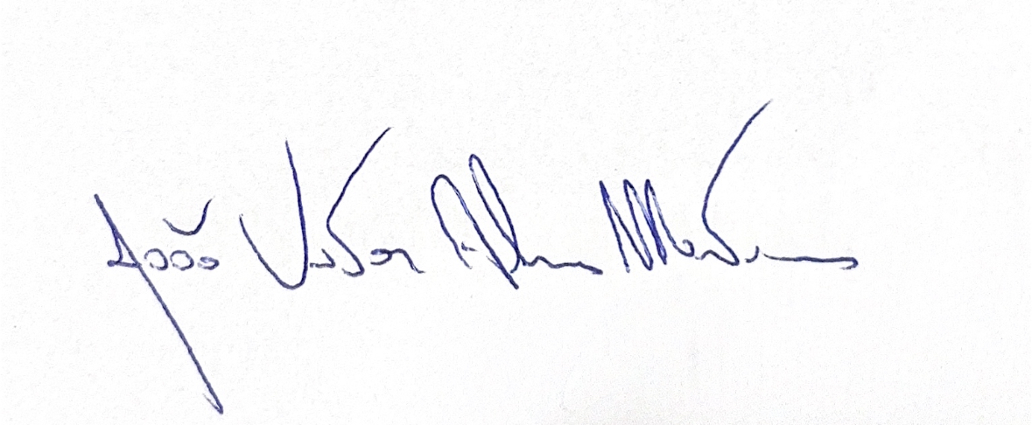Atenciosamente,

**João Vitor Martis**

**PRESIDENTE**